Гонения на вьетнамских христиан-монтаньяров – это “государственная политика”
вьетнам
06/07/2015
“Официальные СМИ Вьетнама даже не скрывают, что преследование религиозных меньшинств – это государственная политика”, - сообщает Брэд Адамс, директор правозащитной организации «Хьюман райтс вотч» (ХРВ) по странам Азии, после опубликованного 26 июня отчета. Отчет, содержащий интервью с вьетнамской этнической группой монтаньяров, ищущими убежище за границей, раскрывает целенаправленные действия правительства по притеснению этнического меньшинства из-за их следования христианству.
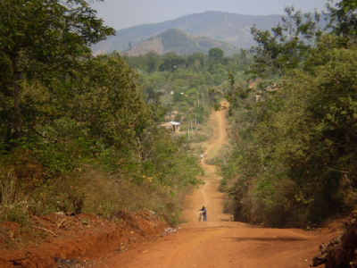
Центральное нагорье Вьетнама, где монтаньярские христиане терпят гонения за свою веру
DXLINH / CC BY-SA 3.0
“Меня били везде; они даже били меня током, - рассказывает один из христиан-монтаньяров в беседе с ХРВ. – Полицейские били меня руками по лицу… Они сказали, что если я и дальше буду ходить в церковь, они снова арестуют меня”. Коммунистическое правительство Вьетнама считает христиан врагами, поэтому эти верующие подвергаются постоянной слежке, запугиваниям, произвольным арестам и насилию.
По данным ХРВ, в отчете официальных СМИ, опубликованном в январе, говорится о том, что вьетнамские власти организовали специальную кампанию, чтобы “всерьез заняться их лидерами и рядовыми членами”. В том же месяце генерал Трэн Даи Куанг, государственный министр в Центральном нагорье (где проживают большинство монтаньяров), призвал службы безопасности “активно бороться” с последователями запрещенного христианства.
Угроза монтаньярским христианам в Центральном нагорье Вьетнама побуждает многих бежать в соседнюю Кабоджу и Таиланд, в поисках возможности свободно следовать своей вере.
Однако прибывая в Камбоджу, они подвергаются депортации обратно во Вьетнам, несмотря на то, что это идет вразрез с Конвенцией ООН 1951 года о статусе беженцев, которую Камбоджа подписала. Согласно отчету, за прошедший год Камбоджа отправила обратно как минимум 54 монтаньяра, “не дав им никакой возможности обратиться за получением статуса беженца, а также отказала еще 109-ти в праве зарегистрироваться там в качестве беженцев”.
В Таиланде 26 июня из-за совпадения с презентацией доклада отменили пресс-конференцию всего за несколько минут до ее начала. Решение прервать конференцию было направлено на защиту дипломатических отношений между Таиландом и Вьетнамом. ХРВ, однако, опасается, что вьетнамские власти могли потребовать от властей Таиланда вмешаться и не поднимать эту проблему в СМИ.
К сожалению, ничего нового в этих последних случаях гонений на монтаньяров нет. В 2001 году сотни этнических монтаньяров бежали в Камбоджу после того, как правительственные репрессии привели к многочисленным арестам монтаньяров, требующих больше религиозной свободы и возврата им их земель, которые власти забрали у них.
Этнические монтаньяры изначально придерживались анимистических верований, но в 1950-х и 1960-х годах они начали обращаться в христианство. В 1990-х домашние церкви росли, как грибы, и сегодня это преимущественно христианская народность. Они терпят гонения не только за свою христианскую веру, но и за свою лояльность к американцам во Вьетнамской войне. “Война закончилась, но нас до сих пор наказывают за то, что мы сражались вместе с американцами”, - говорит Ронг Най, глава Монтаньярской правозащитной организации. “До сих пор они обвиняют монтаньяров в [попытке] свержения правительства Вьетнама… Как мы можем его свергнуть? Голыми руками?”

Фонд Варнава
www.barnabasfund.ru

